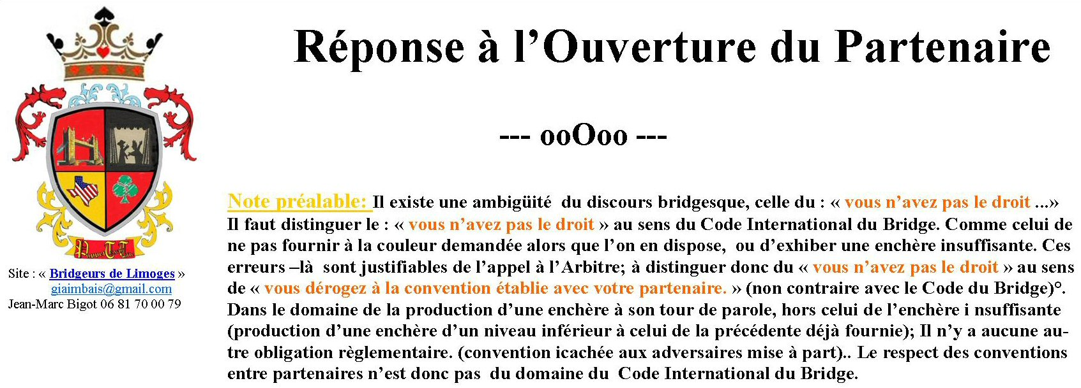Il n’en demeure pas moins qu’il vaut mieux respecter les conventions (ici relatées) avec son partenaire, même si leur irrespect n’est pas une « faute » au regard du Code International du bridge..
Stratégiquement : Cet irrespect trompe son partenaire et peut conduire à des résultats calamiteux.
Rappel et précisions sur les « Distributions des Mains » :
Notons d’abord, ce que l’on appelle la Distribution, c'est-à-dire « la forme de la main » qui se définit par le nombre de cartes que la main détient par couleur, en commençant par la plus longue et en allant à la + courte.
On distinguera des mains Régulières (au+ 1 seul doubleton, 0 chicane, 0 singleton), des mains Bicolores (1 couleur au minimum
par 5 et une autre au minimum par 4), et les mains Unicolores (1 couleur longue, aucune autre dépassant : 4 cartes dans chaque couleur).
L’on dira par exemple :
Main A Main B Main C Main D Main E Main F Main G
P A102 P 84 P AD P --- P ADV83 P RV106 P R69
C V843 C 9753 C ARDV8 C AV108542 C 72 C AD C RV85
K R765 K ARDV74 K R K RV7 K RDV K A10532 K A73
T DV T A T D10974 T A52 T RV5 T R9 T R94
est une main : est une main : est une main : est une main : est une main : est une main : est une main :
4-4-3-2 6-4-2-1 5-5-2-1 7-4-2-0 5-3-3-2 5-4-2-2 4-3-3-3
1 seul doubleton 1 Singleton 1 singleton 1 chicane 1 seul doubleton 2 doubletons 0 doubletons
main régulière main bicolore main bicolore main unicolore main régulière main bicolore main régulière
Il avait été dit qu’une main régulière était une main ne comprenant ni chicane, ni singleton et au plus 1 seul doubleton.
Essayez de recenser les mains qui correspondent à cette définition, vous n’en trouverez que trois types :
Les mains : 4-3-3-3, 4-4-3-2 ou 5-3-3-2 sont seules réputées être régulières
Rentrons maintenant dans le vif du sujet : La réponse à l’ouverture du partenaire :
Il s’agit du chapitre peut-être le plus difficile et touffu des fondamentaux du Bridge !
Avant de commencer « IN MEDIA RES » le comment faire pour donner une réponse à l’ouverture de son partenaire,
Il est important de donner du sens, et de définir un (bon) objectif à poursuivre.

Evoquons d’abord la notion de « manche » au Bridge : C’est complètement divergent de l’usage sémantique courant de celui de notre langue : « tu as gagné la première manche, j’ai gagné la seconde, on fait la belle …». Non ! Ce n’est pas du tout cette acception ! Si cet aspect est évoqué ici, c’est qu’il va avoir un effet immédiat dans la recherche d’un contrat.

Qu’est ce que la Manche au Bridge ?
C’est un « niveau de contrat » qui lorsqu’il est demandé et réalisé apporte un « bonus » de score non négligeable.
Il ne faut surtout pas « empailler une manche » (ne pas la demander, alors qu’elle était demandable).
En effet : Contrat 2 levées en +
La manche en Majeure est au niveau de : 4 (10 levées à réaliser).
- Supposons qu’une paire demande un contrat de 2C (2 Cœurs) et en réalise 2+2 (=4) au jeu de la carte (10 levées réalisées),
elle marquera : 170 Points
- Une autre paire, demandera avec la même donne (la même main), un contrat de 4C, les réalisera (10 levées réalisées) et
marquera 620 Points !
On notera donc qu’avec le même jeu, et en effectuant le même nombre de levées, il y a une différence de score entre la
paire qui a demandé la manche, et celle qui ne l’a pas fait. (on dit aussi que les contrats en dessous de la manche sont des
« partielles »).
Quels sont les niveaux de contrats de manche ?
- En mineure, le niveau est à : 5 (11 levées à réaliser) : Manche à 5T, Manche à 5K
- En Majeure, le niveau est à : 4 (10 levées à réaliser) : Manche à 4C, Manche à 4P
- A Sans-Atout (SA ou NT), le niveau est à : 3 (9 levées à réaliser) : Manche à 3SA

Deuxième notion à évoquer : Celle du Fit avec son partenaire. Lorsqu’elle se réalise, l’on dit que l’on est « fittés » :
Qu’est-ce que le Fit ? Il s’agit d’une couleur dans laquelle, avec son partenaire, l’on dispose de 8 cartes minimum.
L’on dira par exemple que l’on est « Fittés Cœurs » (toujours avec son partenaire), si l’on détient
4 cartes à Cœur dans sa main, et que son partenaire en a aussi : 4. (ou 5 et 3….)

Troisième notion : Les Points de Distribution.
L’on a pu voir dans l’évaluation de la main de l’ouvreur, que l’on comptait les points H (d’Honneur). Le partenaire de l’ouvreur, qui va avoir à lui répondre (et que l’on appelle le Répondant) va avoir le même exercice à jouer, et dans les mêmes conditions. Mais si l’ouvreur n’a pas ouvert de 1SA, et si et seulement si il est fitté avec son partenaire, il devra pour évaluer sa main, rajouter des « points de distribution » à hauteur de :
- 1 point s’il dispose d’un doubleton
- 2 points s’il dispose d’un singleton
- 3 points s’il dispose d’une chicane
- 2 points pour 1 fit neuvième (au lieu de 8), et 1 point par carte supplémentaire au-delà de 9…

Quatrième notion : L’enchère Forcing :
Une enchère est dite « forcing », lorsque son partenaire sera « obligé » de reparler après que cette enchère ait été produite. C’est le contexte qui détermine si une enchère est forcing ou si elle est non-forcing. Nous y reviendrons plus tard.
Mais pour exemple : une ouverture de 1SA est une enchère non-forcing (le partenaire qui a 0 Points peut passer…), par contre sur une ouverture de 1C, on verra que la réponse de 1P est une enchère forcing : l’ouvreur devra reparler…

Quels Objectifs / Quelles Statégies :

Nous avons vu qu’il y avait 3 types d’ouvertures :
- ouvertures en Majeure : 1C ou 1P
- ouverture à Sans-Atout : 1SA (ou 1NT)
- ouvertures en mineure : 1T ou 1K

Nous allons envisager des réponses à chaque type d’ouverture, mais en donnant d’abord les objectifs à suivre :
1°) Essayer de donner des indications à son partenaire pour qu’il sache si l’on est (ou pas), dans la « zone de Manche »
2°) Donner la priorité ensuite à l’identification (s’il existe) d’un Fit Majeur dans sa ligne de jeu.
Chapitre premier du Répondant :
la Réponse à l’ouverture de 1 en Majeur (1C ou 1P) de son partenaire :
1°) Si l’on est fittés dans la couleur ouverte par le partenaire :
Mon partenaire a ouvert en Majeure, il a donc 5 Cartes dans cette Majeure, Il me suffira à moi répondant d’avoir au
minimum 3 cartes dans cette couleur pour être fitté : Le répondant va alors évaluer sa main en y rajoutant les points
de distribution (puisque l’on est fitté). Il répondra alors dans la même couleur que celle de l’ouverture :
- [Passe avec moins de 5 HD (Points d’Honneurs + Points de Distribution)] ;
- au niveau de 2 avec une main de 5 à 10 HD ;
- au niveau de 3 avec une main de 11 à 12HD ;
- au niveau de 4 (enchère de manche…) avec une main à partir de 13HD.
2°) On n’est pas fittés dans la couleur de l’Ouverture (et à partir de 5H-sinon passe): Trois principes s’imposent alors :
A]- Un changement de Couleur 1/1 est toujours forcing (recherche du Fit P, si ouverture de 1C).
Dans cette optique, sur une ouverture de 1C, sans Fit C, le répondant qui a 4 Cartes à P doit annoncer 1P. En
effet, ce n’est pas parce que le Déclarant a 5C qu’il ne peut avoir 4P (on recherchera donc un Fit à P)
B]- Un changement de couleur en 2/1 promet nécessairement un minimum de 11H (et une couleur + tôt longue)
C]- Une réponse à SA est non-Forcing (le partenaire n’est pas obligé de surenchérir, mais il peut le faire…)
La réponse de 1SA à une ouverture Majeure est souvent une réponse « poubelle » disant à son partenaire
Je ne peux rien répondre de plus : Je te donne les infos suivantes :
- nous ne sommes pas fittés sinon, je t’aurais soutenu comme décrit au : 1°)
- je n’ai pas l’autre Majeure annonçable
- je ne peux pas annoncer une autre couleur au niveau de 2, car j’ai moins de 11 Points H.
--- ooOoo ---

